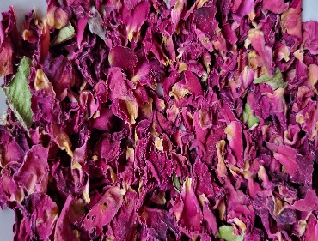
Rozenblaadjes
De 7 gezondheidsvoordelen:
Hormonen:
Rozenwater en essentiële olie worden van oudsher al vele jaren gebruikt bij de behandeling van hormonale onevenwichtigheden, waaronder PMS, symptomen van de menopauze, regulerende perioden en zelfs om de reproductieve gezondheid te verbeteren.

Geheugen:
Een studie toonde een verbeterde cognitie aan bij dementie. Het is nog te vroeg om rozenproducten te gaan gebruiken bij Alzheimer, maar het gebruiken van rozen zal zeker geen kwaad doen.

Depressie:
Uit dezelfde studie bleek ook dat roos antidepressieve effecten heeft die waardevol kunnen zijn bij de behandeling van depressie.

Migraine:
Roos, samen met violet en koriander is een natuurlijk supplement dat wordt gebruikt in de traditionele Iraanse geneeskunde.

Seksuele disfunctie:
Beoefenaars van de traditionele geneeskunde adviseren roos voor zijn vermeende afrodisiacum eigenschappen.
Infectie behandeling:
De roos heeft antimicrobiële eigenschappen, waardoor het waardevol is voor de behandeling van infecties.

Huidverzorging.
Roos verbetert schoonheid op vele manieren. Roos biedt ondersteuning voor droge, oudere, ontstoken of gevoelige huid maar is gunstig voor elk type huid. Ook is roos zacht genoeg voor de huid van kinderen.

